ТЕМА 1.3. РАЗРАБОТКА ТЕХНОЛОГИЧЕСКОГО ПРОЦЕССА РЕМОНТА УЗЛОВ И ДЕТАЛЕЙ ТЕПЛОВОЗОВ И ДИЗЕЛЬ-ПОЕЗДОВ

Лекция 8
Разработка технологического процесса ремонта экипажной части: рамы тепловоза и тележек

План лекции:
1.2 Ремонт тележек тепловоза
1.1. Ремонт рамы тепловоза

1.1. Ремонт рамы тепловоза
При техническом обслуживании и текущих ремонтах раму осматривают без выкатки тележек. Проверяют поступление смазки через масленки к опорам рамы и шкворням, при необходимости прочищают каналы. На текущих ТР-3 и капитальных ремонтах при выкаченных тележках раму тепловоза очищают от грязи, осматривают и ремонтируют. При этом особое внимание обращают на сварные швы и заклепочные соединения, износ опор, шкворней и деталей возвращающего устройства.
В раме могут встретиться следующие неисправности: трещины по целому сечению и в сварных швах, износ опор и возвращающих устройств. Во время эксплуатации локомотива буферный брус и стяжной ящик воспринимают на себя удары, которые приводят к разрушению сварных швов, ослаблению заклепок. Трещины и надрывы в раме тепловоза выявляют методом цветной дефектоскопии. Стяжные ящики проверяют с помощью 10-кратной лупы и обстукиванием. Трещины и надрывы по целому месту или сварным швам, а также ослабления заклепок и болтов не допускаются. Ослабшие заклепки заменяют. Отверстия для них у стяжного ящика и рамы тепловоза развертывают до диаметра 30—32 мм. При клепке допускают смещение головки заклепок относительно стержня не более чем на 2 мм в любую сторону.
При текущем ремонте ТР-2 прочищают масленки и их трубки для смазки шкворней, осматривает состояние возвращающих устройств рамы тепловоза. При замене пружин и скальзунов, опор рамы и сменного кольца пяты тепловоз поднимают на консольных электрических домкратах, а на текущем ТР-3 и капитальных ремонтах тележки выкатывают из-под тепловозов.
Для выявления неисправностей раму очищают от грязи и масла. Затем ее осматривают, выявляя трещины, вмятины, ослабление болтовых и заклепочных соединений. Продувают, очищают и обследуют вентиляционные каналы в раме, проверяют целостность перегородок и их сварных швов, разбирают опоры кузова, детали промывают и осматривают. Состояние опор рамы тепловоза выявляют при текущем ремонте ТР-3 в случаях перекоса кузова. Обнаруженные трещины разделывают под сварку пневматическим зубилом под углом 60 °С с радиусом основания канавки от 2 до 4 мм. По концам трещин сверлят отверстия диаметром 8—10 мм, а затем заваривают и ставят накладки толщиной не менее 20 мм. Вырубленную канавку вдоль трещин заваривают в 4—5 слоев электродами марки Э50А или Э42А так, чтобы последний слой сварки не выступал выше плоскости листа рамы. Каждый наплавляемый слой перед нанесением следующего уплотняют наклепом, зачищают металлическими щетками до блеска. Все выступающие наплавы зачищают наждаком или зубилом заподлицо. Сварочный шов должен быть плотным и не иметь пор. Края усилительных накладок должны иметь гладкую поверхность. Их разделывают под углом 45° и приваривают. Для замены сменного кольца пяты рамы или заварки трещин старый шов вырубают и кольцо приваривают. После сварки новый шов зачищают зубилом и абразивными кругами.

1.2 Ремонт тележек тепловоза
Внешний осмотр рам тележек под тепловозом производят при техническом обслуживании ТО-3 и текущих ремонтах ТР-1, ТР-2. Обращают внимание на возможные трещины в сварных швах, шкворневых балках, поперечных креплениях и опорных кронштейнах тяговых электродвигателей. Обнаруженные трещины разделывают и заваривают. Проверяют обстукиванием и при необходимости подтягивают ослабшие болтовые соединения.
При текущем ремонте ТР-3 тележки выкатывают из-под тепловоза, разбирают для ремонта и замены изношенных или дефектных деталей рамы, букс, рессорного подвешивания.
В раме бесчелюстных тележек наблюдается износ клиновых пазов в кронштейнах для крепления буксовых поводков.
Тележки из-под тепловозов выкатывают в депо на стойлах, оборудованных электрифицированными консольными домкратами для подъемки тепловозов. Для выкатки тележек консоли домкратов подводят под кронштейны рамы тепловоза, разъединяют концы кабелей тяговых электродвигателей, рукава и трубы песочниц, брезентовые рукава подвода воздуха для охлаждения тяговых электродвигателей, трубопроводы тормозной системы, привод скоростемера, брезентовые чехлы опор рамы.
Затем раму тепловоза поднимают домкратами, кабели одного тягового электродвигателя присоединяют к стационарной машине постоянного тока и тележки выкатывают из-под тепловоза. Раму тепловоза опускают шкворнями на специальные подставки-козлы, на которые предварительно укладывают деревянные подкладки.
Для снятия рамы тележку устанавливают на разборочную площадку, оборудованную специальным подъемником тяговых электродвигателей А494 (рисунок 4). Унифицированный подъемник оборудован четырьмя червячными редукторами, соединенными между собой валом и имеющими привод от электродвигателя, и может использоваться при разборке тележек тепловозов различных серий. Остовы тяговых двигателей через ролики опираются на винты редукторов подъемника. С тележек снимают песочные и воздушные трубы, отсоединяют кабели тяговых двигателей, распускают рычажную передачу тормоза. В бесчелюстных тележках отсоединяют от корпуса буксы фрикционные гасители колебаний и буксовые поводки от кронштейнов рамы тележки. Раму тележки зачаливают тросом, включают электродвигатель подъемника и приподнимают остовы тяговых электродвигателей, поворачивают их относительно оси колесных пар примерно на 17° так, чтобы из приливов остовов вышли верхние обоймы пружинных подвесок, после чего раму тележки поднимают и транспортируют к моечной машине.
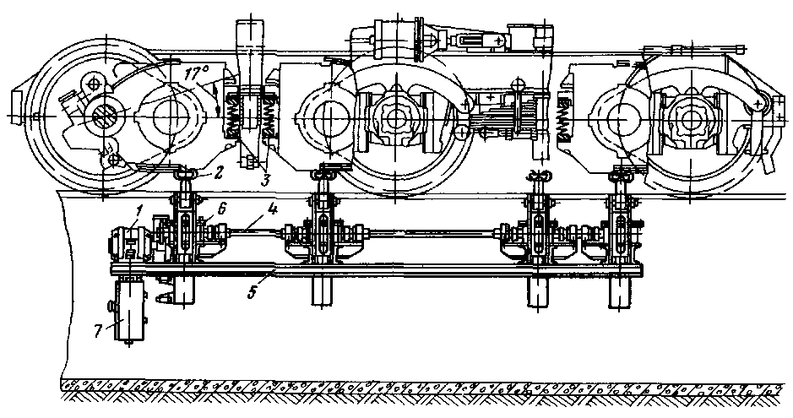
Рисунок 4 - Подъемник А494 для поддержки тяговых электродвигателей при разборке и сборке тележек:
1 — электродвигатель, 2 — винт подъемника, 3 — пружинная подвеска, 4 — вал, 5 — рама, 6 — редуктор, 7 — шкаф управления

После мойки в машине с рамы тележки снимают детали рессорного подвешивания и рычажной передачи тормоза, пружинную подвеску двигателей, тормозные цилиндры и роликовые опоры рамы тепловоза.
Перед подъемкой тепловоза необходимо проверить исправность домкратов, наличие предохранительного кожуха на конической передаче от электродвигателя. При подъемке и опускании тепловоза необходимо следить за тем, чтобы рама тепловоза занимала горизонтальное положение и обеспечивалась одновременная работа всех домкратов. Во время подъемки и опускания людям находиться на тепловозе или под ним категорически запрещается. После подъемки тепловоза и выкатки из-под него тележек домкраты должны быть немедленно освобождены, а тепловоз опущен на специальные тумбы или монтажные тележки. Все работы по подъему и опусканию тепловоза производят под непосредственным руководством мастера.
При одиночной выкатке колесных пар тепловоз на скато-опускную канавку устанавливают так, чтобы выкатываемая колесная пара находилась посередине скатоподъемника. К выкатке приступают после того, как подклинены все колесные пары тепловоза.
Гнездо шкворня проверяют на плотность керосином, который наливают слоем не менее 50 мм и выдерживают в течение 20 мин. Необходимый зазор между шкворнем рамы тепловоза и гнездом шкворня в раме тележки (0,2—2,0 мм) восстанавливают заменой втулки шкворня или кольца в гнезде.
В роликовой опоре осматривают корпус, плиты, гнездо, ролики и обоймы. Трещины в корпусе разделывают и заваривают. Изношенные планки заменяют. Разрешается увеличивать толщину планок на 2 мм от чертежного размера. Плиты верхнюю и нижнюю, гнездо и ролики, имеющие трещины, заменяют. Профиль нижней плиты при ремонте проверяют по шаблону. Местную выработку и задиры на опорных плитах, поверхности обойм глубиной до 0,5 мм, а роликов — 0,2 мм оставляют без исправления. Детали пружинной подвески тяговых двигателей после очистки и разборки осматривают. Накладки обойм с трещинами и износом глубиной более 2 мм заменяют, новые накладки после приварки должны прилегать к обойме плотно. Допускается при этом зазор до 1 мм на длине до 30 мм и не более чем в трех местах.
После обмывки рамы вынимают ползун из шкворневой балки, очищают керосином и осматривают, выявляя наличие трещин в корпусе, планках, ползуне и его втулке. При обнаружении трещин ползун заменяют. Снимают с рамы и разбирают возвращающее устройство тележки и осматривают его детали — стакан, пружину и упор.
Дефектные пружины заменяют. Износ упора по диаметру хвостовика и толщине борта восстанавливают вибродуговой наплавкой с последующей обработкой. Герметичность стакана проверяют наливом керосина на 30 мин, протекание керосина не допускается.
Обследуют состояние и размеры полости коробки шкворневой балки, накладок втулок и резьбы для крепления стаканов возвращающего устройства и крышки. Герметичность коробки испытывают наливом керосина до уровня 40 мм. Выход керосина на наружные поверхности и в местах сварных швов коробки не допускается.
Осматривают, промывают и продувают сжатым воздухом маслопровод коробки и проверяют плотность его керосином.
В тех случаях, когда в эксплуатации наблюдаются подрезы гребней и происходит ненормальный износ бандажей колесных пар, а также на текущем ремонте ТР-3 делают оптико-механическую проверку размеров рамы тележки.

Контрольные вопросы:
- Какие основные неисправности могут встречаться в главной раме тепловоза?
- Основные неисправности рам тележек.
- В каких случаях делают оптико-механическую проверку размеров рамы тележки?
- Какие меры по технике безопасности следует предпринять перед подъёмом тепловоза?

